# תרגיל בית 1 ענן

לינק לגיט: <https://github.com/eladgl/cloudComputingCourse>

|  |  |  |
| --- | --- | --- |
| שם חבר הצוות | משימות שהוקצו | משימות שהושלמו |
| אלעד גולדנברג | חשיבה מתכנסת, וחשיבה מסתעפת, חשיבה מסתעפת  use case  עיצוב מסכים | חשיבה מתכנסת, וחשיבה מסתעפת, חשיבה מסתעפת  use case  עיצוב מסכים |
| עידן אייזנברג | הגדרת פרסונה, empathy map, חשיבה מסתעפת, use case  דרישות, עיצוב מסכים | הגדרת פרסונה, empathy map, חשיבה מסתעפת, use case, דרישות |
| אייל כהן | הגדרת פרסונה, empathy map, חשיבה מסתעפת, use case  דרישות, עיצוב מסכים | הגדרת פרסונה, empathy map, חשיבה מסתעפת, use case, דרישות |
| חי פדידה | הגדרת פרסונה, empathy map, חשיבה מסתעפת, use case, עיצוב מסכים | הגדרת פרסונה, empathy map, חשיבה מסתעפת, use case |
| איתמר קראוס | חשיבה מתכנסת, וחשיבה מסתעפת, עיצוב מסכים | חשיבה מתכנסת, וחשיבה מסתעפת, עיצוב מסכים |

**שאלה 1**

**פרסונה**

**פרטים אישיים:** 

שם: חי

גיל: 27

מין: זכר

מקום מגורים: קרית ביאליק

מקום עבודה: מעצב CAD

מצב משפחתי: רווק

**מאפיינים:**

ניסיון : מלצרות וברמן

השכלה: 12 שנות לימוד וקורסי התמקצעות

על עצמי: שקדן יצירתי וחברותי

**שאלות**

1. שאלה: מה היא ההגדרה של באג במערכת?
2. מה מייצגים המספרים ליד שמות הפעולות בשדה ה description בלוג?
3. אם משתמש עושה את הפעולה undo האם זה מעיד על כך שהמשתמש לא מכיר את המערכת?

**תשובות**

1. באג המערכת הוא פעולת משתמש שמקבלת response מהמערכת (לדוגמא חיבור של שני אזורים אסורים יגרור לכך שהמערכת תגרור צביעה בצבע אדום של האזורים להעיד על טעות) ותגובה לא נקבל על כך עדכון בלוג. אי עדכון בלוג מצביע על באג במערכת.
2. המספרים הללו מייצגים את מספר הפעמים שהפעולה נעשתה בהיררכיה.
3. כן, ניתן להסיק מכך שהמשתמש לא מכיר את המערכת.

**Empathy Map**

|  |  |
| --- | --- |
| THINKS:  לא מבין כל כך מה היא התוכנה, מה מצופה ממנו לדעת ומה הידע החסר לו. נראה שהוא לא יודע היכן למצוא מידע אודות עבודה עם התוכנה. | DOES:  פונה לגוגל במקום לmanual של התוכנה/סרטוני יוטיוב.  לוחץ על כל מיני כפתורים שאינו מכיר במערכת (בעיקר כפתור undo ) |
| FEELS:  מפחד, מבולבל ומתסוכל.  מרגיש חוסר בטחון בנוגע לתוכנה. | SAYS:  ״במערכת כזאת מסובכת אני חושב שהדרכה עליה לפני תחילת עבודה יכולה לשבת את הביצועים של המשתמש.״ |

**שאלה 2**

|  |  |
| --- | --- |
| רעיונות | שם |
| פיצ'ר להמלצת הכשרות רלוונטיות למשתמשים בהתבסס על מידע השימוש שלהם.  סיווג פרופילי חברי צוות. | אלעד |
| המלצות לשיפור יעילות העבודה בהתבסס על ניתוח נתוני השימוש .  ניטור עומסי עבודה וחלוקה אוטומטית של משימות .  ניתוח יעילות העבודה לפי זמני ביצוע משימות ואיכות התוצרים .  ניתוח מגמות בשימוש בכלים ובטכניקות שונות לאורך זמן. | חי |
| מערכת לשיתוף ידע וטיפים בין חברי הצוות .  דשבורד מותאם אישית לכל חבר צוות עם מדדי ביצוע רלוונטיים . | איתמר |
| זיהוי חיפוש feature מסויים בתוכנה לפי שלב בבניה/עריכה של הפרוייקט.  הצגת גרף התקדמות חברי צוות חדשים. | אייל |
| התאמת אנשים לפרויקט לפי הכשרות/יכולות/ניסיון וסוג פרוייקט.  זיהוי שיתופי פעולה בין חברי צוות ופענוח קשרים שלהם. | עידן |

**שאלה 3**

תהליך convergent thinking

שיפורים שהועלו:

1. פיצ'ר להמלצת הכשרות רלוונטיות למשתמש: הימור בטוח לפרסונה שלנו. הצעה זו היא הבחירה הטובה ביותר עבור הפרסונה שלנו. באמצעו הצעה זו נוכל להתאים עבור הפרסונה שלנו את ההכוונה המקצועית המתאימה ביותר. באמצעות הכשרות אלו הפרסונה שלנו תוכל ללמוד להתפתח ולהיות בורג משמעותי יותר המערכת ולפתח expertise על המערכת.
2. המלצת פעולה הבאה במערכת: לא הימור בטוח מכיוון שלא בטוח שנצליח למצוא לוגיקה שתוכל להמליץ על הפעולה המיטבית. אך במידה וכן נצליח פיצ'ר זה ישנה את כללי המשחק ויהפוך את הפרסונה שלנו להרבה יותר מוכשרת עם ניסיון המהווה את ה best practice הטוב ביותר על המערכת.

**שאלה 4**

**דרישות פונקציונליות**

1. **תצוגת נתונים ויזואלית**: תצוגת טבלאות וגרפים להצגת נתוני שימוש וביצועים.
2. **בחירת אלמנטים מעניינים**: אפשרות לבחירת אלמנטים מעניינים לצפייה מעמיקה.
3. **דשבורד אישי**: התאמה אישית של דשבורד לכל משתמש לפי נתוני השימוש שלו.
4. **שיתוף ידע**: פלטפורמה לשיתוף טיפים וידע בין חברי הצוות.
5. **משוב משתמש**: קבלת משוב מהמשתמשים והצגת דוחות על בסיס זה.

**דרישות לא פונקציונליות**

1. **ביצועים**: המערכת צריכה להגיב תוך פחות משנייה לכל פעולה (Performance).
2. **אבטחת מידע**: המערכת לא תחשוף מידע על רמת המומחיות של המשתמשים ללא הרשאות (Security).
3. **נגישות**: המערכת תהיה נגישה למשתמשים בעלי מוגבלויות (Accessibility).
4. **אמינות**: המערכת תעבוד בצורה יציבה וללא נפילות (Reliability).
5. **תחזוקה**: המערכת תהיה קלה לתחזוקה ולעדכונים (Maintainability).

**שאלה 5**

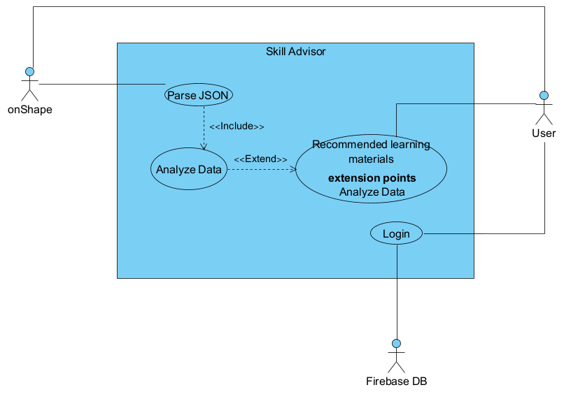

**שאלה 6**

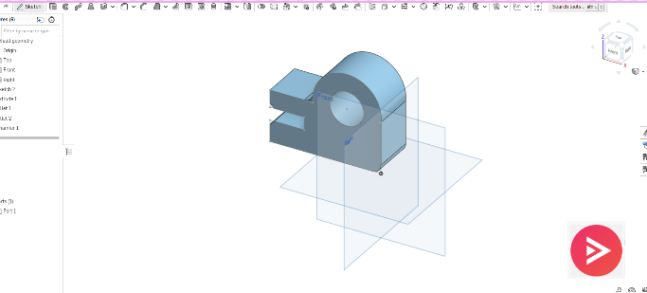

בגוגל קולאב יהיה iframe שיציג את onshape והכפתור בצד ימין יתלבש מעליו עם api וברגע שהוא יזהה כי המשתמש לא יודע מה הוא עושה, יציע לו קורסים. בלחיצה, יעביר למסך מטה

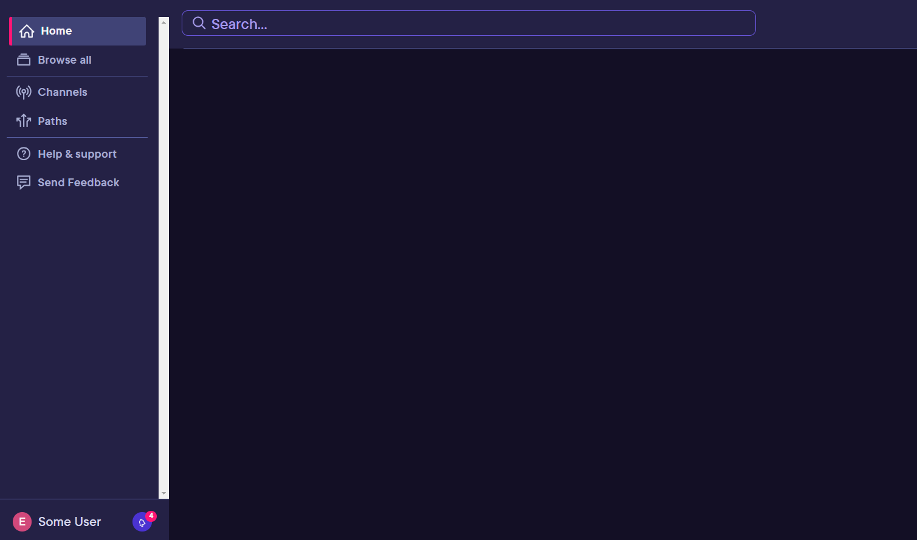

1. Browse all - מציג את כל הקורסים הזמינים
2. Channels - מציג סרטונים שמורים של העובד לצפייה במועד מאוחר יותר
3. Paths - יציג את הצעדים הנדרשים על מנת ללמוד את הסקיל המדובר

שאר הכפתורים פשוטים להסברה.